15 апреля стартовало голосование для определения дворов, парков и скверов, которые будут благоустроены в 2023 году
4 мая 2022 г., среда
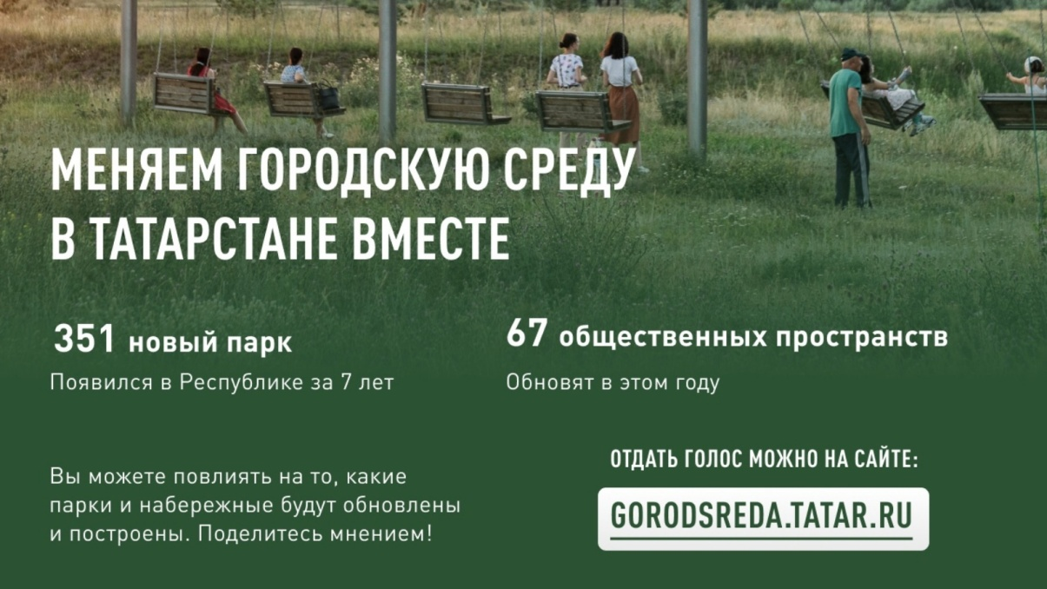
Уважаемые жители! Просим активно присоединиться к голосованию!
15 апреля стартовало голосование для определения дворов, парков и скверов, которые будут благоустроены в 2023 году.
У жителей республики есть возможность выбрать 200 дворов, которые благоустроят в приоритетном порядке по программе «Наш двор», которая была инициирована партией «Единая Россия» и поддержана Президентом Республики Татарстан Р.Н.Миннихановым. Работу над улучшением дворов планируется завершить к осени 2023 года.
Помимо этого татарстанцы могут проголосовать за парки, скверы и набережные, которые, по их мнению, необходимо благоустроить в следующем году. Всего в Алькеевском районе участвуют 4 общественных пространства.
Голосование проходит с 15 апреля по 30 мая на сайте https://gorodsreda.tatar.ru/

